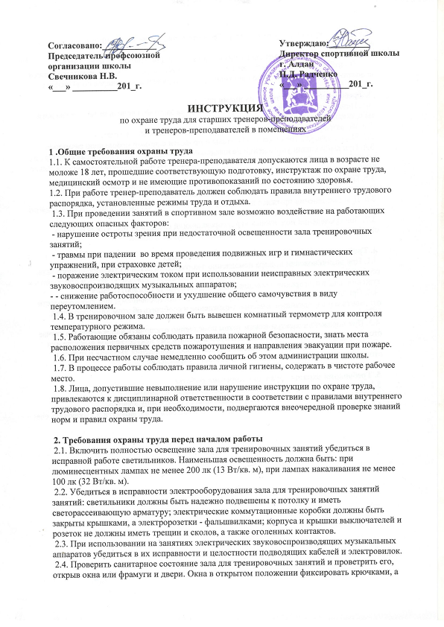
фрамуги должны иметь ограничители. Проветривание закончить за 30 мин. до прихода детей.
2.5. Убедиться в том, что температура воздуха в зале для занятий не ниже 19°С.
2.6. Во избежание падения и травмирования детей убедиться в том, что ковры и дорожки надежно прикреплены к полу, а спортивный инвентарь исправен и надежно закреплен.

3. Требования охраны труда во время работы
3.1. Поддерживать дисциплину и порядок во время занятий, следить за тем, чтобы дети выполняли все указания.
3.2. Не разрешать детям самовольно покидать место проведения занятия.
3.3. Перед началом тренировки обязательно провести с детьми небольшую разминку.
3.4. При выполнении упражнений на шведской лестнице, других спортивных снарядах на высоте от пола обязательно страховать детей от падения, не разрешать им самостоятельно без разрешения тренера подниматься на высоту.
3.5. При выполнении упражнений потоком (один за другим) соблюдать достаточные интервалы между детьми, чтобы не было столкновений.
3.6. При выполнении прыжков и соскоков следить за тем, чтобы дети приземлялись мягко на носки ступней, пружинисто приседая.
3.7. При проведении подвижных игр и соревнований следить за тем, чтобы не было столкновений между детьми, толчков и ударов по рукам и ногам.

4. Требования охраны труда в аварийных ситуациях
4.1. При возникновении пожара немедленно эвакуировать детей из тренировочного зала, сообщить о пожаре администрации школы и в ближайшую пожарную часть и приступить к тушению очага возгорания с помощью первичных средств пожаротушения.
4.2. При получении травмы оказать первую помощь пострадавшему, при необходимости отправить его в ближайшее лечебное учреждение и сообщить об этом администрации школы.
4.3. При поражении электрическим током немедленно отключить напряжение и в случае отсутствия у пострадавшего дыхания и пульса сделать ему искусственное дыхание или провести непрямой (закрытый) массаж сердца до восстановления дыхания и пульса и отправить пострадавшего в ближайшее лечебное учреждение

5. Требования охраны труда по окончании работы
5.1. Выключить электрические звуковоспроизводящие аппараты.
5.2. Убрать в отведенное место спортивный инвентарь и оборудование.
5.3. Проветрить зал для гимнастических занятий, закрыть окна, фрамуги и выключить свет.

